
Colegio Nuestro Tiempo - R.B.D.: 14.507-6
Profesor: Matías Núñez /Francisca Lizama
Guía articulada de Historia y Geografía con orientación
8° Básico
Semana 18

CORREOS ELECTRÓNICOS | Tía Francisca : profefranciscalizama@gmail.com  Tío Matías : matias.n.gallegos@gmail.com
OBJETIVOS DE APRENDIZAJE HISTORIA Y ORIENTACIÓN | Valorar la amistad en tiempos difíciles y crear ofrenda de la amistad.
LA AMISTAD
En tiempos difíciles lo que más extrañamos es compartir con nuestros seres queridos. Las ofrendas son desde tiempos inmemoriales la manera de demostrar agrado, gratitud y desear el bien para esa persona especial que está con nosotros cuando lo necesitamos. Hoy nos alejamos de nuestros amigos, sin embargo siguen ahí. Cuando volvamos a encontrarnos podremos ofrecerle “una ofrenda” demostrando que a pesar de la distancia se mantuvieron en nuestros pensamientos
PULSERA DE LA AMISTAD
MATERIALES: Puedes ocupar muchos tipos de materiales: lanas, hilo de macramé, cinta delgada, “cueritos de colores”, hilos de bordar, tiras de género delgado. Necesitas un hilo central de 60 cm doblado en 2 partes y un hilo de 2 metros doblado a la mitad para realizar el hilado. Une ambos hilos en un extremo para formar un bucle donde será el amarre de nuestra pulsera. Muy importante: para realizar la pulsera debes amarrar o enganchar en un lugar estable uno de sus extremos, así puedes hilar y la pulsera no se moverá.
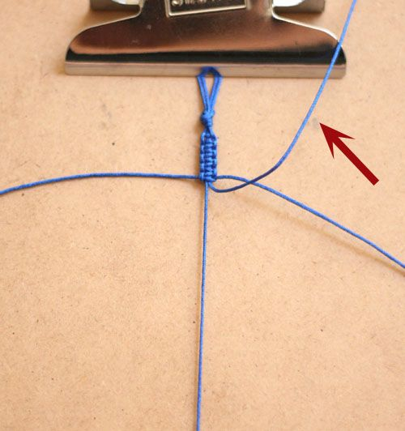
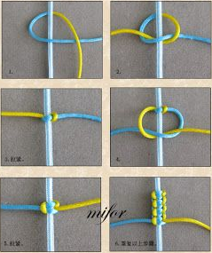
Los hilos cortos serán el centro y los hilos largos de hilado, debes poner uno a cada extremo de los hilos del centro. Sigue las indicaciones de las imágenes para realizar el hilado Si tienes dudas puedes observar el siguiente link https://www.youtube.com/watch?v=LlnXekppxc4

